ایرادات:

مراحل مونتاژ رله AMR
خطوات تجميع مرحل AMR
Assembly Stages of AMR Relay
Montagestufen des AMR-Relais
. Etapas de montaje del relé AMR
Russian...
Étapes d'assemblage du relais AMR
"Main Case" فلزی رله "AMR"، طراحی شده توسط متخصصان شرکت وبکو از جنس آلومینیوم3105 بوده و ماژول‌های مختلف رله در رک‌های تعبیه شده درون آن جایگذاری می‌شوند. برای شروع مونتاژ صفحه جلوی ماژول " Main Case" باز می‌شود.
تتكون Main Case" لمرحل "AMR" المعدني ، المصمم من قبل المتخصصين في Vebko ، من ألومنيوم 3105 ويتم وضع وحدات التتابع المختلفة في الرفوف المثبتة بداخلها. يتم فتح اللوحة الأمامية لوحدة "Main Case" لبدء التجميع.
The metallic main case of the “AMR” relay is designed and made of Aluminium3105 by experts at Vebko company and different modules of relay are placed in the integrated racks. To begin the assembly, the front panel of “Main Case” is opened.
Das metallische Hauptgehäuse des Relais „AMR“ wurde von Experten der Firma Vebko aus Aluminium3105 entworfen und verschiedene Relaismodule sind in den integrierten Racks untergebracht. Um die Montage zu beginnen, wird die Frontplatte vom Hauptgehäuse geöffnet.
. La caja metálica principal del relé "AMR" está diseñada y fabricada en aluminio3105 por expertos de la empresa Vebko y los diferentes módulos del relé están colocados en los bastidores integrados. Para comenzar el montaje, se abre el panel frontal de la "Caja Principal".
Russian...
Le boîtier principal métallique du relais «AMR» est conçu et fabriqué en Aluminium3105 par des experts de la société Vebko et les différents modules de relais sont placés dans les racks intégrés. Pour commencer l'assemblage, le panneau avant de « Le boîtier principal » est ouvert.
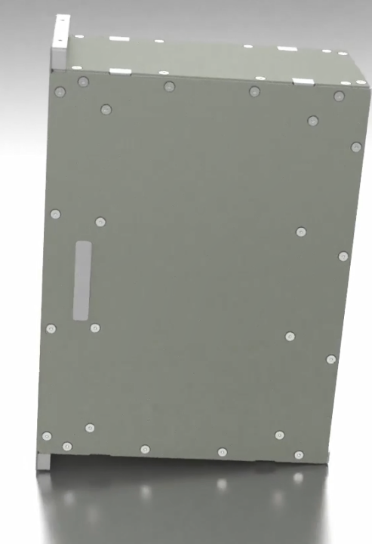

آماده‌سازی "MidPlate"
اعداد "MidPlate"
Preparation of “MidPlate”
Vorbereitung der Platte “MidPlate”
. Preparación de "MidPlate"
Russian...
Préparation de «MidPlate»
به منظور آماده‌سازی "MidPlate" ماژول میکرو روی آن قرار می‌گیرد و صفحه جلویی "Main Case" که قبلا باز شده بود روی ماژول "MidPlate" قرار گرفته و پیچ‌های مربوطه بسته می‌شود. بعد از این کار صفحه جلو به همراه "MidPlate" روی ماژول "Main Case" قرار گرفته و پیچ‌های مربوطه بسته می‌شود.
من أجل تحضير "MidPlate" ، يتم وضع الوحدة الصغيرة عليها ويتم وضع اللوحة الأمامية لـ "Main Case" التي تم فتحها مسبقًا على وحدة "MidPlate" ويتم إغلاق المسامير المرتبطة . بعد ذلك ، يتم وضع اللوحة الأمامية مع "MidPlate" على وحدة "Main Case" ويتم إغلاق المسامير المرتبطة.
To prepare “MidPlate”, micro module is placed on it and the front panel of “Mid Case” which has been opened before is placed on “MidPlate” module and its screws are tightened. After doing this, the front panel along with “MidPlate” is placed on “Main Case” module and its screws are tightened.
Zur Vorbereitung der „MidPlate“ wird das Mikromodul aufgesetzt und die Frontplatte von „Mid Case“, die zuvor geöffnet wurde, auf das Modul „MidPlate“ gelegt und die Schrauben angezogen. Danach wird die Frontplatte zusammen mit „MidPlate“ das Modul „Main Case“ gesetzt und die Schrauben angezogen.
. Para preparar la "MidPlate", se coloca el micro-módulo sobre ella y el panel frontal de la "Mid Case" que ha sido abierto antes se coloca sobre el módulo de la "MidPlate" y se aprietan sus tornillos. Después de hacer esto, el panel frontal junto con la "MidPlate" se coloca en el módulo de la "Caja Principal" y se aprietan sus tornillos.
Russian...
Pour préparer «MidPlate», le module micro est placé dessus et le panneau avant du «MidPlate» qui a été ouvert auparavant est placé sur le module «MidPlate» et ses vis sont serrées. Après cela, le panneau avant avec «MidPlate» est placé sur le module «Main Case» et ses vis sont serrées.
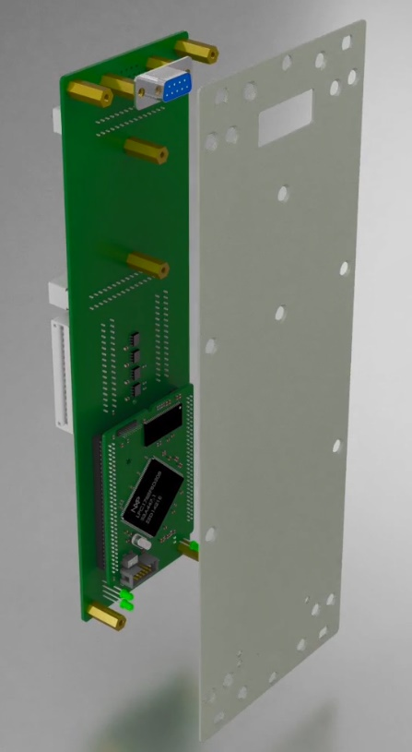

آماده‌سازی برد تغذیه
تحضير لوحة الطاقة
Preparation of Power Supply Board
Vorbereitung der Netzteilplatine
. Preparación de la Junta de Suministro de Energía
Russian...
Préparation de la carte d'alimentation électrique
Back panelِ کارت "PS" یا تغذیه روی کارت "PS" قرار گرفته و پیچ های مربوطه بسته می‌شود. سپس کارت "PS" درون "Main Case" قرار گرفته و پیچ های مربوطه بسته می‌شود.
Back panel وضع بطاقة PS أو الطاقة علی بطاقة PS و یتم اغلاق المسامیر المرتبطة ثم وضع بطاقة PSداخل "Main Case و تم اغلاق المسامیر المرابطة
Back panel of “PS” or power supply card is placed on “PS” card and its screws are tightened. Then, the “PS” card is placed inside the “main case” and the related screws are tightened.
Die Rückseite der „PS“ oder Netzteilkarte wird auf „PS“ Karte platziert und seine Schrauben sind angezogen. Dann wird die „PS“-Karte in das Hauptgehäuse gelegt und die zugehörigen Schrauben angezogen.
. El panel trasero de la tarjeta "PS" o de la fuente de alimentación se coloca en la tarjeta "PS" y sus tornillos se aprietan. Luego, la tarjeta "PS" se coloca dentro de la caja principal y se aprietan los tornillos correspondientes.
Russian...
Le panneau arrière de «PS» ou la carte d'alimentation électrique est placé sur la carte «PS» et ses vis sont serrées. Ensuite, la carte «PS» est placée à l'intérieur du «boîtier principal» et les vis correspondantes sont serrées.
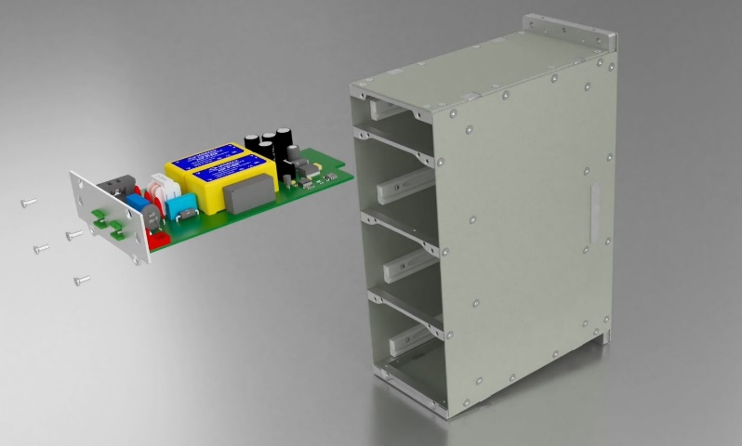

آماده‌سازی کارت "CPU" یا "Main Card"
اعداد بطاقة "CPU" أو "Main Card
Preparation of “CPU” card or “Main Card”
Vorbereitung der „CPU“-Karte oder „Hauptkarte“
. Preparación de la tarjeta "CPU" o "Tarjeta Principal"
Russian...
Préparation de la carte «CPU» ou de la «carte principale»
ماژول "MSD" به همراه اسپیسر مربوطه روی ماژول میکرو قرار می‌گیرد و از زیر مهره آن بسته می‌شود. ماژول میکرو به عنوان "CPU" اصلی رله روی "Main Card" قرار می‌گیرد. سپس ماژول "LAN-WiFi" در محل مربوطه روی "Main Card" قرار می گیرد و دو پیچ به همراه واشر فنری از زیر "Main Card" بسته می شود. همچنین ماژول GPS-RS485 روی دو اسپیسر بالای ماژول "LAN-WiFi" قرار گرفته و با دو مهره و واشر فنری محکم می‌شود سپس به وسیله فلت ارتباطی، ماژول "GPS" به "Main Card" وصل می‌شود. در ادامه "Back Panel"ِ "Main Card" روی کارت قرار می‌گیرد و به همراه 4 اسپیسر و مهره‌های مربوط به آنتن "GPS"ِ "Back Panel" محکم می‌شود. سپس "Main Card" داخل کیس قرار می‌گیرد و پیچ‌های مربوطه بسته می‌شود.
يتم وضع وحدة "MSD" مع الفاصل المقابل على الوحدة الصغيرة ويتم إغلاقها أسفل صامولة. تقع الوحدة الصغيرة على " Main Card " باعتبارها "وحدة المعالجة المركزية"CPU " الرئيسية للتتابع. يتم بعد ذلك وضع وحدة "LAN-WiFi" في مكانها على " Main Card " ويتم إغلاق المسمارين مع الغسالة الزنبركية تحت "البطاقة الرئيسية". يتم تثبيت وحدة GPS-RS485 أيضًا على فاصلين أعلى وحدة "LAN-WiFi" ويتم تثبيتها بصامولتين وغسالة زنبركية ، ثم يتم توصيل وحدة "GPS" بـ " Main Card " عبر مسطح اتصال . ثم يتم وضع " Back Panel " لـ " Main Card " على البطاقة ويتم تثبيتها بأربع فواصل وصواميل متصلة بهوائي "GPS" الخاص بـ " Back Panel" .يتم بعد ذلك إدخال ""Main Card " في العلبة وإغلاق المسامير المرتبطة.
“MSD” module along with related spacer is placed on the micro module and its bolts are tightened from beneath. The micro module is placed on “Main Card” as the main “CPU”. Then, “LAN-WiFi” module is placed in the related place on “Main Card” and is tightened from beneath using 2 screws and spring washer. Also, the “GPS-RS485” module is placed on the two spacers at the top of “LAN-WiFi” module and is tightened using 2 bolts and spring washer and then, using a communication flat, “GPS” module is connected to “Main Card”. Next, “Back Panel” of the “Main Card” is placed on the card and, by using the related bolts, is tightened to the “GPS” antenna of the “Back Panel” along with 4 spacers. Finally, the “Main Card” is placed inside the case and its screws are tightened.
Das Modul „MSD“ wird zusammen mit dem zugehörigen Abstandshalter auf das Mikromodul gelegt und seine Schrauben werden von unten angezogen. Das mikromodul wird auf „Hauptkarte“ als Haupt „CPU“ platziert. Dann wird das Modul „LAN-WiFi“ an der entsprechenden Stelle auf der „Hauptkarte“ platziert und mit 2 Schrauben und Federscheibe von unten angezogen. Außerdem wird das Modul „GPS-RS485“ auf den beiden Abstandshaltern an der Spitze des Moduls „LAN-WiFi“ platziert und mit 2 Schrauben und Federscheibe angezogen und dann, über eine Kommunikationsebene, Modul „GPS“ mit „Hauptkarte“ verbunden. Als nächstes wird „Rückseite“ der "Main Card" auf der Karte platziert und mit den zugehörigen Schrauben zusammen mit 4 Abstandshaltern an der „GPS-Antenne“ des „Rückseite“ befestigt. Schließlich wird die „Hauptkarte“ in das Gehäuse gelegt und die Schrauben angezogen.
. El módulo "MSD" junto con el espaciador relacionado se coloca en el micro módulo y sus pernos se aprietan desde abajo. El micro módulo se coloca en la "Tarjeta Principal" como la "CPU" principal. Luego, el módulo "LAN-WiFi" se coloca en el lugar relacionado en la "Tarjeta Principal" y se aprieta desde abajo con 2 tornillos y arandela de resorte. También, el módulo "GPS-RS485" se coloca en los dos espaciadores en la parte superior del módulo "LAN-WiFi" y se aprieta con 2 tornillos y arandela de resorte y luego, usando un plano de comunicación, el módulo "GPS" se conecta a la "Tarjeta Principal". Luego, el "Panel trasero" de la "Tarjeta principal" se coloca en la tarjeta y, utilizando los pernos correspondientes, se aprieta a la antena "GPS" del "Panel trasero" junto con 4 espaciadores. Finalmente, la "Tarjeta Principal" se coloca dentro de la caja y se aprietan sus tornillos.
Russian...
Le module «MSD» avec l'entretoise correspondante est placé sur le micro module et ses boulons sont serrés par dessous. Le module micro est placé sur la «carte principale» ainsi que «CPU» principal. Ensuite, le module «LAN-WiFi» est placé à l'endroit correspondant sur «Carte principale» et il est serré par dessous à l'aide de 2 vis et d'une rondelle élastique. Aussi, le module «GPS-RS485» est placé sur les deux entretoises en haut du module «LAN-WiFi» et il est serré à l'aide de 2 boulons et une rondelle élastique puis, à l'aide d'une communication plat, le module «GPS» est connecté à « Carte principale ». Ensuite, le «panneau arrière» de la «carte principale» est placé sur la carte et, en utilisant les boulons associés, il est serré à l'antenne «GPS» du «panneau arrière» avec 4 entretoises. Enfin, la «carte principale» est placée à l'intérieur du boîtier et ses vis sont serrées.
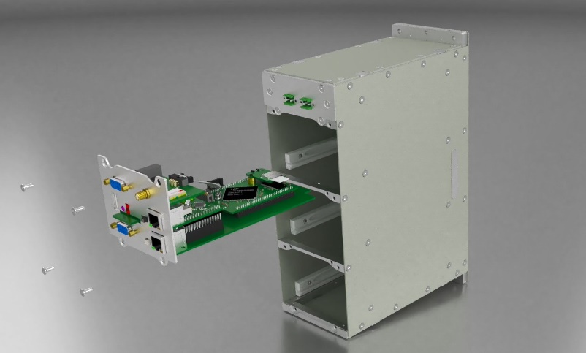

آماده‌سازی کارت "PT-BO"
اعداد بطاقة "PT-BO
Preparation of “PT-BO” card
Vorbereitung der „PT-BO-Karte“
. Preparación de la tarjeta "PT-BO"
Russian...
Préparation de la carte «PT-BO»
برای آماده سازی این کارت، ماژول "AD gain" در جای مربوطه روی کارت "PT-BO" قرار می‌گیرد و از زیر کارت با پیچ و واشر فنری محکم می‌شود. سپس چهار ماژول "PT" در جای مربوطه روی کارت "PT-BO" قرار می‌گیرد و پیچ و واشر فنری های مربوطه از زیر برد بسته می‌شود. در این مرحله ماژول BO (باینری اوت پوت) روی اسپیسرهای 41 میلی‌متری قرار گرفته و مهره‌های آن با واشر فنری بسته می‌شود، سپس فلت ارتباطی بین "BO" و کارت "PT-BO" متصل می‌شود. پس ازآن Back Panelِ کارت "PT-BO" به همراه 4 پیچ به کارت "PT-BO" وصل شده و سپس این کارت در محل تعبیه شده درکیس قرار گرفته و پیچ های مربوطه بسته می‌شود.
لإعداد هذه البطاقة ، يتم وضع وحدة " AD gain " في المكان المناسب على بطاقة "PT-BO" ويتم تثبيتها من أسفل البطاقة باستخدام براغي وحلقات زنبركية. ثم يتم وضع أربع وحدات "PT" في المكان المرتبط على بطاقة "PT-BO" ويتم إغلاق البراغي والغسالات الزنبركية المقابلة من أسفل اللوحة. في هذه المرحلة ، يتم وضع وحدة BO (الفاصل الثنائي) على فواصل 41 مم ويتم إغلاق صواميلها بغسالة زنبركية ، ثم يتم توصيل لوحة التوصيل بين "BO" وبطاقة "PT-BO". يتم بعد ذلك توصيل اللوحة الخلفية لبطاقة "PT-BO" ببطاقة "PT-BO" ذات 4 براغي ، ثم يتم وضع هذه البطاقة في المكان الذي يتم تثبيته فيه في العلبة ويتم إغلاق المسامير المقابلة.
To prepare this card, “AD gain” module is placed in its related place on “PT-BO” card and is tightened from beneath using screws and spring washer. Then, four “PT” modules are placed in their related place on “PT-BO” card and its screws and spring washer are tightened from beneath. At this stage, BO module (Binary Output) is placed on 41 millimeter spacers and its bolts and spring washer are tightened. Then, the communication flat between “BO” and “PT-BO” is connected. After that, the back panel of “PT-BO” card is connected to “PT-BO” card using 4 screws and then this card is placed in its designated place in the case and then its screws are tightened.
Um diese Karte vorzubereiten, wird das Modul „AD gain“ an der entsprechenden Stelle auf der „PT-BO-Karte“ platziert und mit Schrauben und Federscheibe von unten angezogen. Dann werden vier Module „PT“ an ihren jeweiligen Platz auf der „PT-BO-Karte“ platziert und ihre Schrauben und Federscheibe werden von unten angezogen. Gegenwärtig wird das BO-Modul (Binary Output) auf 41 Millimeter Abstandshaltern platziert und seine Schrauben und Federscheiben sind angezogen. Dann wird die Kommunikationsebene zwischen „BO“ und „PT-BO“ angeschlossen. Danach wird die Rückseite der „PT-BO-Karte“ mit 4 Schrauben an die „PT-BO-Karte“ angeschlossen und dann wird diese Karte an ihrer vorgesehenen Stelle im Gehäuse platziert und dann werden die Schrauben angezogen.
. Para preparar esta tarjeta, el módulo de "ganancia AD" se coloca en su lugar correspondiente en la tarjeta "PT-BO" y se aprieta desde abajo con tornillos y arandela de resorte. Luego, cuatro módulos "PT" se colocan en su lugar correspondiente en la tarjeta "PT-BO" y sus tornillos y arandela de resorte se aprietan desde abajo. En esta etapa, el módulo "BO" (Salida Binaria) se coloca en los espaciadores de 41 milímetros y se aprietan sus tornillos y arandela de resorte. Entonces, se conecta el plano de comunicación entre "BO" y "PT-BO". Después de eso, el panel trasero de la tarjeta "PT-BO" se conecta a la tarjeta "PT-BO" con 4 tornillos y luego esta tarjeta se coloca en su lugar designado en la caja y sus tornillos son apretados.
Russian...
Pour préparer cette carte, le module «AD gain» est placé à sa place correspondante sur la carte «PT-BO» et il est serré par le bas à l'aide de vis et de rondelle élastique. Ensuite, quatre modules «PT» sont placés à leur place sur la carte «PT-BO» et ses vis et ses rondelles élastique sont serrées par le dessous. À ce stade, le module BO (sortie binaire) est placé sur des entretoises de 41 millimètres et ses boulons et sa rondelle élastique sont serrés. Ensuite, la communication plat entre «BO» et «PT-BO» est connecté. Après cela, le panneau arrière de la carte «PT-BO» est connecté à la carte «PT-BO» à l'aide de 4 vis, puis cette carte est placée à sa place désignée dans le boîtier puis ses vis sont serrées.
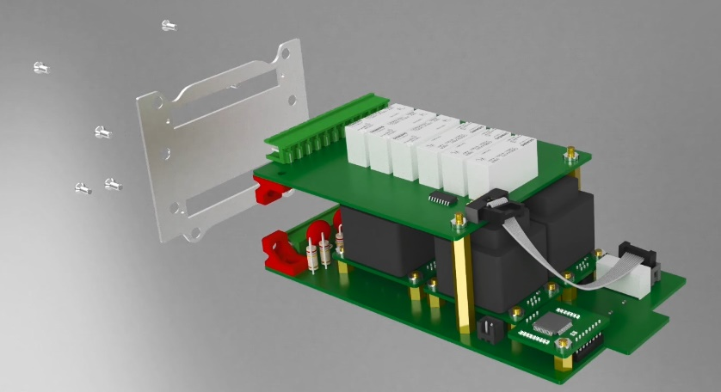

آماده‌سازی کارت "CT-BI"
اعداد بطاقة CT-BI"
Preparation of “CT-BI” card
Vorbereitung der „CT-BI-Karte“
. Preparación de la tarjeta "CT-BI"
Russian...
Préparation de la carte «CT-BI»
در آماده سازی این کارت بریر کانکتور به "Back Panel"ِ کارت "CT-BI" وصل شده و این "Back Panel" به کارت "CT-BI" وصل می‌شود. در این مرحله ماژول "AD Gain" روی کارت "CT-BI" قرار گرفته و به همراه پیچ و واشر فنری آن محکم می‌شود. حالا 4 ماژول "CT" روی کارت "CT-BI"قرار می‌گیرد و پیچ‌ها به همراه واشر فنری بسته می‌شود. سپس سیم 2.5 رشته ای از داخل "CT"ها رد شده و بعد از تاب دادن به بریر کانکتور لحیم می‌شود و با وارنیش (یا شیرینگ) روی اتصالات پوشانده می‌شود. در این مرحله ماژول "BI" (باینری اینپوت) را روی اسپیسر های 43 میلی متری قرار گرفته و 3 پیچ آن با واشر فنری و پیچ‌های بک پنل آن بسته می‌شود. سپس فلت ارتباطی آن به کارت "CT-BI" وصل می‌شود . در نهایت کارت "CT-BI" در محل تعبیه شده آن در کیس رله قرار گرفته و 4 پیچ مربوط به آن بسته می‌شود.
عند إعداد هذه البطاقة ، يتم توصيل حاجز الموصل بـ "اللوحة الخلفية Back Panel"" لبطاقة "CT-BI" ويتم توصيل "اللوحة الخلفية Back Panel"" ببطاقة "CT-BI". في هذه المرحلة ، يتم وضع وحدة "AD Gain" على بطاقة "CT-BI" ويتم تثبيتها بمسامير وغسالات زنبركية. الآن يتم وضع 4 وحدات "CT" على بطاقة "CT-BI" ويتم إغلاق البراغي بحلقات زنبركية. يتم بعد ذلك تمرير السلك ذو 2.5 حبلا من خلال "CTs" ويتم لحامه في جديلة الموصل بعد التواء وتغطيته بالورنيش (أو القص) على المفاصل. في هذه المرحلة ، يتم وضع وحدة "BI" (الإدخال الثنائي) على فواصل مقاس 43 مم ويتم إغلاق مساميرها الثلاثة بحلقات زنبركية ومسامير لولبية خلفية. ثم يتم توصيل لوحة التوصيل ببطاقة "CT-BI". أخيرًا ، يتم إدخال بطاقة "CT-BI" في مكانها في علبة الترحيل ويتم إحكام ربط 4 مسامير ذات صلة.
In preparation of this card, barrier connector is connected to the “Back Panel” of “CT-BI” card and this “Back Panel” is connected to “CT-BI” card. At this stage, “AD Gain” module is placed on “CT-BI” card and tightened using screws and spring washer. Now, four “CT” modules are placed on “CT-BI” card and its screws and spring washer are tightened. Then, a 2.5 strand wire is passed through “CT”s and is soldered after swinging to the barrier connector. Then, the connections are covered using varnish (or shearing). At this stage, “BI” module (Binary Input) is placed on 43millimeter spacers and its 3 screws and spring washer and the screws of its back panel are tightened. Next, its communication flat is connected to “CT-BI” card. Finally, the “CT-BI” card is placed in its integrated place in the case and its 4 screws are tightened.
Zur Vorbereitung dieser Karte wird der Barrierestecker an das „Rückseite“ der „CT-BI-Karte“ angeschlossen und dieses „Rückseite“ mit der „CT-BI-Karte“ verbunden. In diesem Stadium wird das Modul „AD Gain“ auf der „CT-BI-Karte“ platziert und mit Schrauben und Federscheibe angezogen. Jetzt werden vier Module „CT“ auf der „CT-BI-Karte“ platziert und schrauben und Federscheibe angezogen. Dann wird ein 2,5-Strangdraht durch „CT“ geleitet und nach dem Schwingen an den Schrankenstecker gelötet. Dann werden die Verbindungen mit Lack (oder Scheren) abgedeckt. In dieser Phase wird das Modul „BI“ (Binary Input) auf 43-Millimeter-Abstandshaltern und seinen 3 Schrauben und Federscheiben platziert und die Schrauben der Rückseite sind angezogen. Als nächstes ist die Kommunikationswohnung mit der „CT-BI-Karte“ verbunden. Schließlich wird die „CT-BI-Karte“ an ihrem integrierten Platz im Gehäuse platziert und die 4 Schrauben angezogen.
. In preparation of this card, barrier connector is connected to the “Back Panel” of “CT-BI” card and this “Back Panel” is connected to “CT-BI” card. At this stage, “AD Gain” module is placed on “CT-BI” card and tightened using screws and spring washer. Now, four “CT” modules are placed on “CT-BI” card and its screws and spring washer are tightened. Then, a 2.5 strand wire is passed through “CT”s and is soldered after swinging to the barrier connector. Then, the connections are covered using varnish (or shearing). At this stage, “BI” module (Binary Input) is placed on 43millimeter spacers and its 3 screws and spring washer and the screws of its back panel are tightened. Next, its communication flat is connected to “CT-BI” card. Finally, the “CT-BI” card is placed in its integrated place in the case and its 4 screws are tightened.
Russian...
En préparation de cette carte, le connecteur de barrière est connecté au «Panneau arrière» de la carte «CT-BI» et ce «Panneau arrière» est connecté à la carte «CT-BI». A ce stade, le module «AD Gain» est placé sur la carte «CT-BI» et serré à l'aide de vis et de rondelle élastique. Maintenant, quatre modules «CT» sont placés sur la carte «CT-BI» et ses vis et sa rondelle élastique sont serrées. Ensuite, un fil 2,5 torons est passé à travers des «CT» et est soudé après avoir basculé vers le connecteur de barrière. Ensuite, les connexions sont recouvertes en utilisant du vernis (ou en cisaillant). Dans cette étape, le module «BI» (entrée binaire) est placé sur des entretoises de 43 millimètres et ses 3 vis et sa rondelle élastique sont serrées ainsi que les vis de son panneau arrière. Ensuite, sa communication plat est connecté à la carte «CT-BI». Enfin, la carte «CT-BI» est placée à sa place intégrée dans le boîtier et ses 4 vis sont serrées.
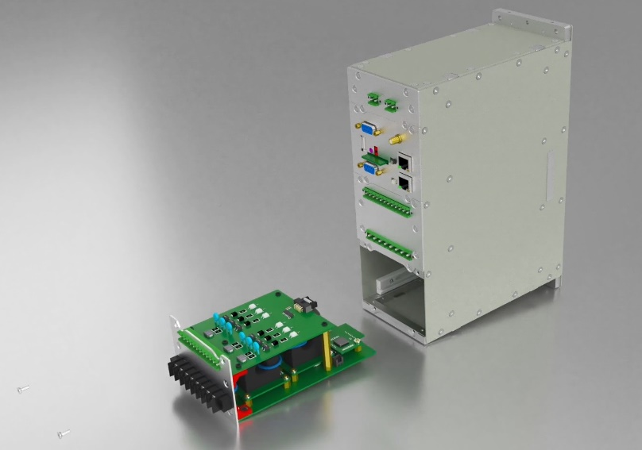

آماده سازی "Front Panel"
اعداد Front Panel"
Preparation of “Front Panel”
Vorbereitung der Frontplatte
. Preparación del "Panel frontal"
Russian...
Préparation du «panneau avant»
در اولین قدم آماده سازی "Front Panel" صفحه پشتی ماژول "LCD-CASE" باز می‌شود. سپس ماژول "LAN" روی ماژول "Front Panel" قرار گرفته و پیچ و واشر فنری آن بسته می‌شود. در ادامه ماژول "MSD" به همراه اسپیسر مربوطه روی ماژول میکرو قرار می‌گیرد و از زیر مهره آن بسته می‌شود. ماژول میکرو هم روی "Front Panel" قرار می‌گیرد.
في الخطوة الأولى لإعداد " Front Panel" " ، يتم فتح اللوحة الخلفية لوحدة "LCD-CASE". يتم بعد ذلك وضع وحدة "LAN" على وحدة " Front Panel " ويتم إغلاق البراغي والغسالات ذات الزنبرك. يتم بعد ذلك وضع وحدة "MSD" على الوحدة الصغيرة مع الفاصل المقابل وإغلاقها أسفل صامولة. توجد الوحدة الصغيرة أيضًا على " Front Panel" ".
The first step in preparing “Front Panel” is opening the back panel of “LCD-CASE”. Then, “LAN” module is placed on “Front Panel” module and its screw and spring washer are tightened. Next, “MSD” module along with the related spacer is placed on micro module and its bolts are tightened from beneath. In the end, the Micro module is placed on “Front Panel”.
Der erste Schritt bei der Vorbereitung von „Frontplatte“ ist das Öffnen der Rückseite von „LCD-CASE“. Dann wird das Modul „LAN“ auf das Modul „Frontplatten“ gesetzt und seine Schraube und Federscheibe angezogen. Als nächstes wird das Modul „MSD“ zusammen mit dem zugehörigen Abstandshalter auf das Mikromodul gesetzt und seine Schrauben von unten angezogen. Am Ende wird das Mikromodul auf der „Frontplatte“ platziert.
. El primer paso para preparar el "Panel frontal" es abrir el panel trasero del "LCD-CASE". Luego, el módulo "LAN" se coloca en el módulo del "Panel Frontal" y se aprieta su tornillo y su arandela de resorte. A continuación, el módulo "MSD" junto con el espaciador correspondiente se coloca en el micro módulo y sus tornillos se aprietan desde abajo. Al final, el módulo "Micro" se coloca en el "Panel frontal".
Russian...
La première étape de la préparation du «Panneau avant» consiste à ouvrir le panneau arrière de «LCD-CASE». Puis, le module «LAN» est placé sur le module «Panneau avant» et sa vis et sa rondelle élastique sont serrées. Ensuite, le module «MSD» avec l'entretoise correspondante est placé sur le module micro et ses boulons sont serrés par le dessous. finalement, le module Micro est placé sur le «panneau avant».
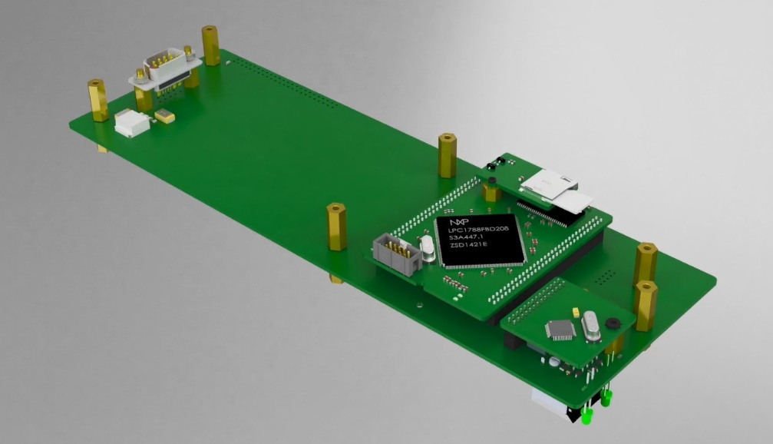
پس از اینکه صفحه پشت "LCD-CASE" در پشت "Front Panel" بسته شد ماژول "RS232" روی "Front Panel" قرار گرفته و 3 پیچ و واشر فنری‌های آن بسته می‌شود. در نهایت "LCD" روی ماژول "LCD" قرار گرفته، فلت مربوطه متصل شده و سپس ماژول "LCD" روی ماژول "Front Panel" قرار می‌گیرد و 4 پیچ و واشر فنری‌های آن را بسته می‌شود. پس از آماده شدن برد "Front Panel"، آن را به داخل بدنه اصلی"LCD-CASE" وارد کرده و پیچ های مربوط به صفحه پشت بسته می‌شود.
بعد إغلاق اللوحة الخلفية لـ "LCD-CASE" خلف " Front Panel " ، يتم وضع وحدة "RS232" على " Front Panel " ويتم إغلاق 3 مسامير وغسالات النوابض. أخيرًا ، يتم وضع "LCD" على وحدة "LCD" ، ويتم توصيل اللباد المقابل ، ثم يتم وضع وحدة "LCD" على وحدة Front Panel " ، ويتم إغلاق البراغي الأربعة و حلقات زنبرکیة . بمجرد أن تصبح لوحة " Front Panel " جاهزة ، أدخلها في الهيكل الرئيسي لـ "LCD-CASE" وشد البراغي الموجودة على اللوحة الخلفية.
After closing the back panel of “LCD-CASE” in the back of “Front Panel”, “RS232” module is placed on “Front Panel” and its 3 screws and spring washer are tightened. Finally, “LCD” is placed on “LCD” module and its related flat is connected and then “LCD” module is placed on “Front Panel” module and its 4 screws and spring washer are tightened. After preparing the “Front Panel” board, it is placed in the main case of “LCD-CASE” and its screws are tightened to the back panel.
Nach dem Schließen der Rückseite von „LCD-CASE“ auf der Rückseite von „Frontplatte“ wird das Modul „RS232“ auf „Frontplatte“ platziert und die 3 Schrauben und die Federscheibe werden angezogen. Zuletzt wird „LCD“ auf das Modul „LCD“ gelegt und die zugehörige Fläche angeschlossen, dann wird das Modul „LCD“ auf „Frontplatte“ platziert und seine 4 Schrauben und die Federscheibe angezogen. Nach der Vorbereitung der „Frontplatte“ Platine wird es im Hauptgehäuse von „LCD-CASE“ platziert und seine Schrauben werden an der Rückseite angezogen.
. Después de cerrar el panel trasero del "LCD-CASE" en la parte posterior del "Panel Frontal", el módulo "RS232" se coloca en el "Panel Frontal" y se aprietan sus 3 tornillos y la arandela de resorte. Finalmente, se coloca el módulo "LCD" en el módulo "LCD" y se conecta su plano correspondiente y luego se coloca el módulo "LCD" en el módulo "Panel frontal" y se aprietan sus 4 tornillos y la arandela de resorte. Después de preparar el tablero del "Panel Frontal", se coloca en la caja principal del "LCD-CASE" y se aprietan sus tornillos en el panel trasero.
Russian...
Après avoir fermé le panneau arrière de «LCD-CASE» à l'arrière du « Panneau avant », le module «RS232» est placé sur le « Panneau avant » et ses 3 vis et sa rondelle élastique sont serrées. Enfin, «LCD» est placé sur le module «LCD» et son plat correspondant est connecté, et puis le module «LCD» est placé sur le module «Panneau avant» et ses 4 vis et sa rondelle élastique sont serrées. Après avoir préparé la carte du « Panneau avant », elle est placée dans le boîtier principal du «LCD-CASE» et ses vis sont serrées au panneau arrière.
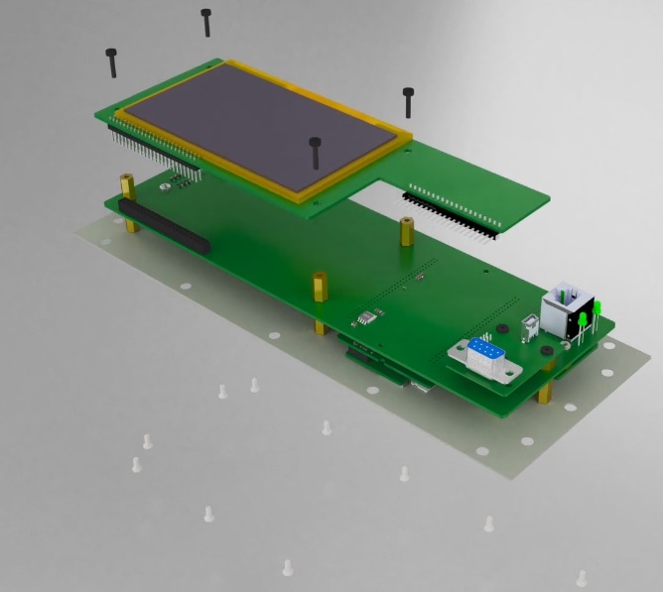
در آخرین مرحله صفحه جلوی "LCD-CASE" باز شده و لیبل روی آن چسبانده می‌شود، سپس فلت لیبل به پین هدر مربوط روی ماژول "LCD" متصل شده، پلیت در جای خود قرار گرفته و پیچ های مربوطه بسته می‌شود، توجه کنید برای "RS232" هم دو اسپیسر روی "Front Panel" بسته شده و "Front Panel" به همراه دو پیچ 4*50 به کیس اصلی رله وصل می‌شود.
في الخطوة الأخيرة ، يتم فتح اللوحة الأمامية لـ "LCD-CASE" ولصق الملصق عليها ، ثم يتم توصيل الملصق المسطح بمسمار الرأس المقابل في وحدة "LCD" ، وتكون اللوحة في مكانها و المسامير المقابلة مغلقة. يحتوي "RS232" أيضًا على فاصلان على " Front Panel " و " Front Panel " متصلة بالعلبة الرئيسية للترحيل ببراغي 4x50.
At the final stage, the front panel of “LCD-CASE” is opened and a label is stuck on it. Then, the flat label is connected to the related pin header on “LCD” module and the plate is placed in its designated place and its screws are tightened. Note that there are two spacers placed on “Front Panel” and the “Front Panel” is connected to the relay main case using two 4*50 screws.
In der letzten Phase wird die Frontplatte des „LCD-CASE“ geöffnet und ein Etikett darauf geklebt. Dann wird das flache Etikett mit dem entsprechenden Stiftkopf auf dem Modul „LCD“ verbunden und die Platte wird an der vorgesehenen Stelle platziert und ihre Schrauben angezogen. Beachten Sie, dass sich auf der „Frontplatte“ zwei Abstandshalter befinden und die „Frontplatte“ mit zwei 4*50 Schrauben mit dem Relais-Hauptgehäuse verbunden ist.
. En la etapa final, el panel frontal de "LCD-CASE" se abre y se le pega una etiqueta. Luego, la etiqueta plana se conecta al correspondiente cabezal del módulo "LCD" y la placa se coloca en el lugar designado y se aprietan sus tornillos. Observe que hay dos espaciadores colocados en el "Panel Frontal" y que el "Panel Frontal" se conecta a la caja principal del relé con dos tornillos 4*50.
Russian...
À l’étape finale, le panneau avant de «LCD-CASE» est ouvert et une étiquette est collée sur lui. Ensuite, l'étiquette plate est connectée à l'en-tête de broche correspondant sur le module «LCD» et la plaque est placée à son emplacement désigné et ses vis sont serrées. Notez qu'il y a deux entretoises placées sur le «panneau avant» et que le «panneau avant» est connecté au boîtier principal du relais à l'aide de deux vis de 4 * 50.
